ФЕДЕРАЛЬНОЕ ГОСУДАРСТВЕННОЕ АВТОНОМНОЕ ОБРАЗОВАТЕЛЬНОЕ УЧРЕЖДЕНИЕ ВЫСШЕГО ОБРАЗОВАНИЯ  
«РОССИЙСКИЙ УНИВЕРСИТЕТ ТРАНСПОРТА»  
(РУТ (МИИТ))

Институт транспортной техники и систем управления

Кафедра «Управление и защита информации»

ОТЧЁТ  
О ЛАБОРАТОРНОЙ РАБОТЕ №3

По дисциплине «Языки программирования»

ВАРИАНТ 6

Выполнил: ст. гр. ТКИ-142

Дохолян Герман Оганесович

Проверил: к.т.н., доц. Васильева М. А.

(Проверил: к.т.н, доц. Балакина Е. П.)

Москва 2024

1. Формулировка задания

Составьте две программы:

1. вычислить сумму первых *n* членов последовательности (*k* = 1, 2, 3 ..., *n*).
2. вычислить сумму всех членов последовательности, по модулю не меньших заданного числа *e*.

Помните о проверке пользовательского ввода. Все результаты вывести на экран. Отчёт дополнить блок-схемой. При вычислении факториалов необходимо использовать рекуррентное выражение.

Таблица 1 – Формулировка задания 3.2

|  |  |
| --- | --- |
| Вар | Ряд |
| 6 | $$\sum_{k=1}^{n}{{\left(-1\right)}^{k}\frac{k!}{\left(4+k\right)!}}$$ |

1. Блок-схема алгоритма

Блок-схема основного алгоритма представлена ниже (Рисунок 1). Блок-схемы функций расчета суммы первых *n* членов последовательности, суммы всех членов последовательности, по модулю не меньших заданного числа *e*, и ввода представлены ниже (2, 3, 4, 5, 6, 7, 8).

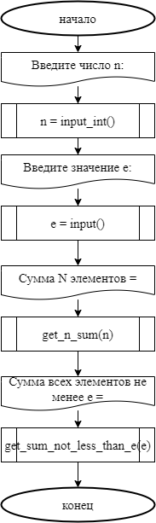

Рисунок  ­ Блок-схема основного алгоритма

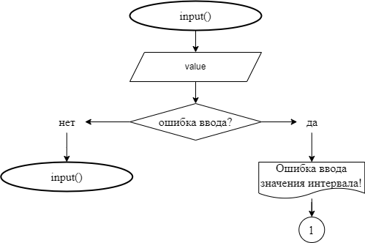

Рисунок 2 – Блок-схема функции input()

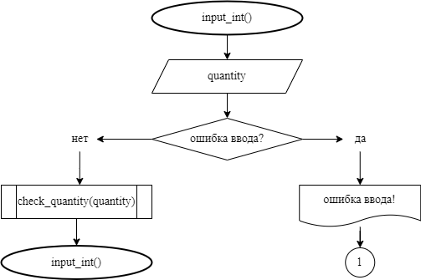

Рисунок 3 – Блок-схема функции input_int()

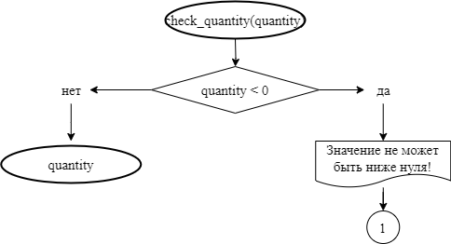

Рисунок 4 – Блок-схема функций check_quantity(quantity)

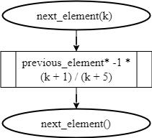

Рисунок 5 – Блок-схема функции next_element(k)

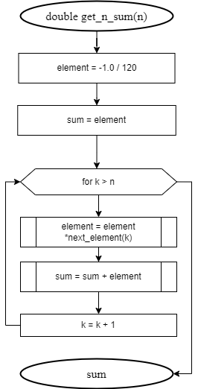

Рисунок 6 – Блок-схема функции get_n_sum(n)

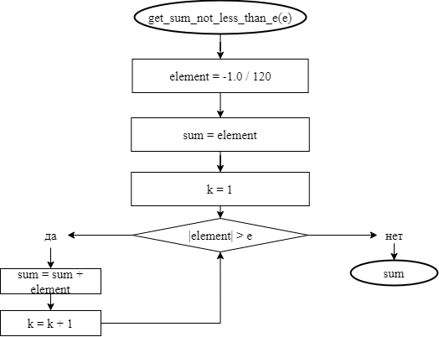

Рисунок 7 – Блок-схема функции get_sum_not_less_than_f(e)

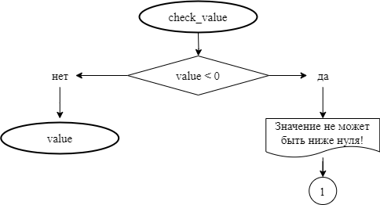

Рисунок 8 – Блок-схема функции check_value(value)

1. Текст программы на языке C

#include <stdio.h>

#include <stdlib.h>

#include <errno.h>

#include <math.h>

#include <float.h>

/**

* @brief Считывает введенное значение

* @return Возвращает считанное значение

*/

double input(void);

/**

* @brief Считывает введеное целое значение

* @return Возвращает считанное значение

*/

int input_int(void);

/**

* @brief Проверяет неотрицательность введенного значения

* @param quantity введенное значение

* @return Возвращает ошибку, если значение меньше нуля

*/

void check_quantity(const int quantity);

/**

* @brief Проверяет неотрицательность вещественного значения

* @param value введеное значение

* @return Возвращает ошибку, если введеное значение не положительно

*/

void check_value(const double value);

/**

* @brief Рассчитывает значение следующего элемента последовательности

* @param k текущий индекс последовательности

* @return Возвращает значение следующего элемента последовательности

*/

double next_element(const int k);

/**

* @brief Рассчитывает значение суммы n членов

* @param n Количество членов последовательности

* @return Возвращает значение суммы n членов последовательности

*/

double get_n_sum(const int n);

/**

* @brief Рассчитывает значение суммы всех членов последовательности, не меньших заданного числа e

* @param e Заданное число

* @return Возвращает значение суммы всех членов последовательности

*/

double get_sum_not_less_than_e(const double e);

/**

* @brief Точка входа в программу

* @return В случае успеха, возвращает 0

*/

int main(void)

{

printf("Введите число n:\n");

const int n = input_int();

printf("Введите значение e:\n");

const double e = input();

printf("Сумма N элементов = %.7lf\n", get_n_sum(n));

printf("Сумма всех элементов не менее e = %.3lf\n", get_sum_not_less_than_e(e));

return 0;

}

double input(void)

{

double value = 0.0;

int result = scanf("%lf", &value);

if (result != 1)

{

errno = EIO;

perror("ошибка ввода!");

exit(EXIT_FAILURE);

}

check_value(value);

return value;

}

int input_int(void)

{

int quantity = 0;

int result = scanf("%d", &quantity);

if (result != 1)

{

errno = EIO;

perror("ошибка ввода!");

exit(EXIT_FAILURE);

}

check_quantity(quantity);

return quantity;

}

void check_quantity(const int quantity)

{

if (quantity < 0)

{

errno = EIO;

perror("Значение не может быть ниже нуля!");

exit(EXIT_FAILURE);

}

}

void check_value(const double value)

{

if (value < 0)

{

errno = EIO;

perror("Значение не может быть ниже нуля!");

exit(EXIT_FAILURE);

}

}

double next_element(const int k)

{

return -1 * ((double)k + 1) / ((double)k + 5);

}

double get_n_sum(const int n)

{

double element = -1.0 / 120; // Первый член последовательности

double sum = element;

for (int k = 1; k < n; ++k)

{

element *= next_element(k);

sum += element;

}

return sum;

}

double get_sum_not_less_than_e(const double e)

{

double element = -1.0 / 120; // Первый член последовательности

double sum = 0;

int k = 0;

while (fabs(element) >= e + DBL_EPSILON)

{

sum += element;

k++;

element *= next_element(k);

}

return sum;

}

1. Результаты выполнения программы

Результаты выполнения программы представлены ниже (Рисунок 9, 10, 11, 12).

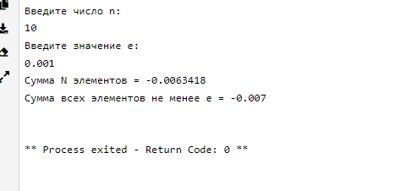

Рисунок 9 – Результаты выполнения программы

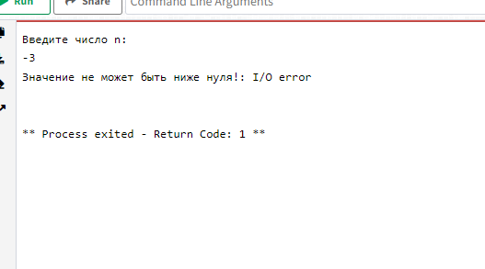

Рисунок 10 – Результаты выполнения программы при вводе отрицательного числа в количество членов последовательности.

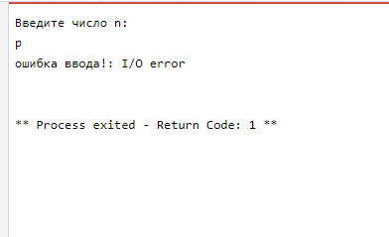

Рисунок 11 – Результаты выполнения программы если введенное число – буква

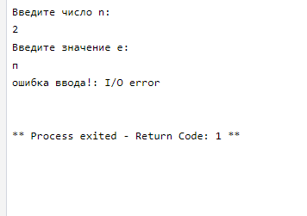

Рисунок 12 – Результаты выполнения программы, когда введенное число точности – буква

1. Выполнение тестовых примеров

В программе MS Excel выполнены тестовые примеры. Результаты их выполнения представлены ниже (Рисунок 13, 14).

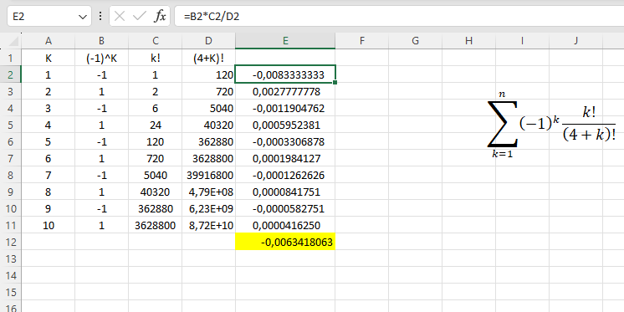

Рисунок 13 – Результат расчета суммы n членов

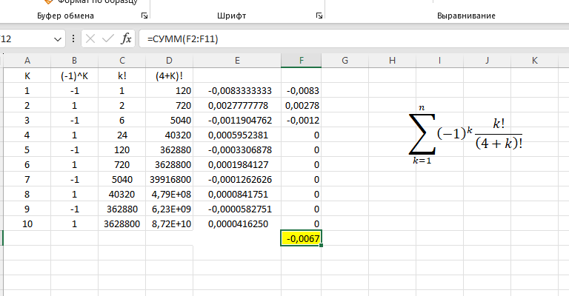

Рисунок 14 – Результат расчета суммы меньше чем e

1. Отметка о выполнении задания в веб-хостинге системы контроля версий

